JB4000(A)枪式智能化х、γ辐射仪

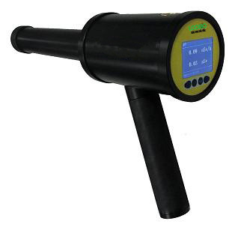

**介绍：**

## JB4000(A)枪式智能化х、γ辐射仪是一款测量高、低能X、γ射线辐射剂量率的专用仪器。广泛应用于医疗、疾控、工业探伤、海关、环保局等场所的辐射环境和辐射防护。

**特点：**

1、高灵敏的闪烁晶体探头

2、中英文操作界面

3、LCD液晶显示，背光可调

4、报警阀值可调

5、铝合金材质，适合野外工作

6、可测剂量率及累积剂量

7、供电电池欠压报警

8、定时测量记录功能

**技术参数：**

|  |  |
| --- | --- |
| **探测器：** | φ30×25mm，NaI（TL） |
| **测量范围：** | 剂量率：0.01～200.00µSv/h；  累积剂量：0.00µ；Sv～9.99Sv |
| **灵敏度：** | 1μSv/h ≥350CPS |
| **能量范围：** | 38Kev～3Mev |
| **相对误差：** | ≤±8%FS |
| **测量时间：** | 0-120秒可设 |
| **报警阈值：** | 累积剂量和剂量率阈值均可任意设置 |
| **测量方式：** | 实时测量和定时测量 |
| **显示单位：** | 当量剂量率µSv/h、吸收剂量率µGy/h；累计剂量µSv；计数率CPS |
| **电源：** | 2节普通1号电池 |
| **功耗：** | ≤200mW |
| **重量：** | 1.20Kg |
| **尺寸：** | 410*190*90(mm) |

**实物图：**

